SIRIA GUARINO
L' EGITTO

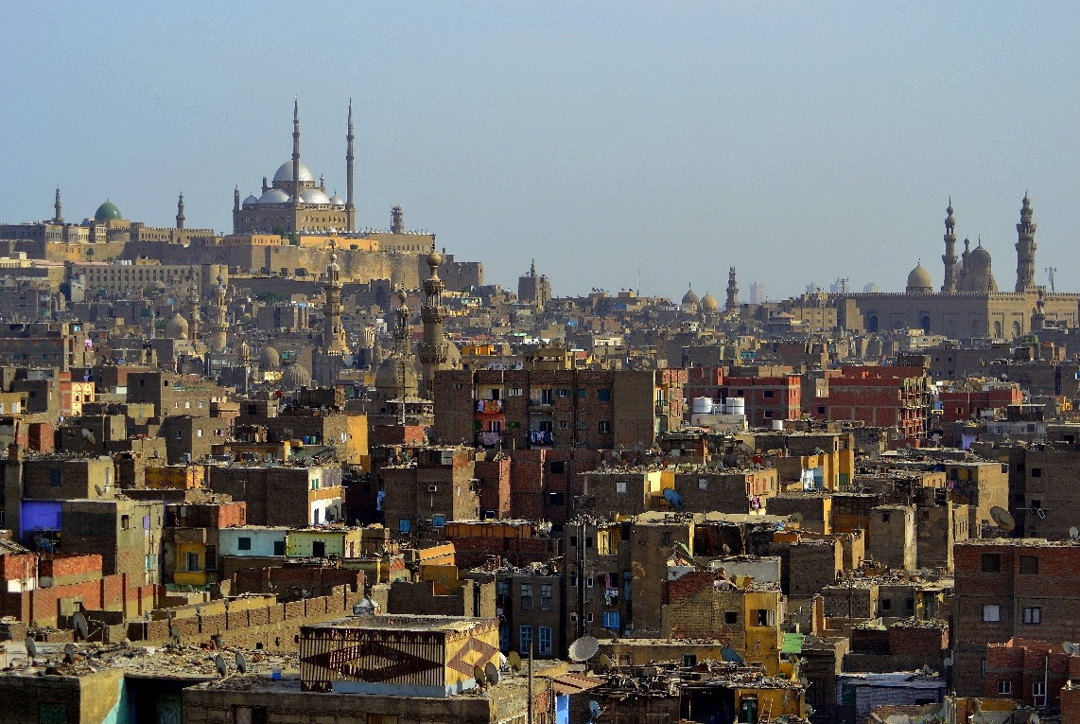
il Cairo è la capitale dell'Egitto e della sua storia millenaria. Il suo nome deriva da al-Q?hira , termine arabo che significa "la soggiogatrice". È situata nelle rive del Nilo, il Cairo è stata da sempre meta di turismo molto importante perché vi si trovano i resti del passato. Vi si trovano soprattutto nelle zone centrali della città ma anche nelle zone periferiche.
A Giza si possono trovare alcune piramidi dei faraoni che sono ancora intatte che fanno parte di una delle Sette Meraviglie del mondo antico. A poco dopo delle piramidi vi sorge la famosa Sfinge. Mentre il centro della città racchiude la storia islamica; i palazzi, le moschee, i minareti, e i monumenti fanno parte di ciò che è definito “il Cairo Islamico”.

La grande storia d’Egitto
La storia degli egizi affonda le sue radici in un congruo numero di eventi, Erodoto definì l’Egitto un “dono del Nilo” visto che grazie alle sue acque questa regione ha avuto uno sviluppo fertile e la sua nascita risale a circa tre millenni fa. La sua storia si può cosi suddividere:
- Regno antico: Capitali: Thinis (Alto Egitto) e Tebe (Basso Egitto). Prime 10 dinastie. Faraoni più celebri: Cheope, Khefren e Micerino, le tombe dei quali sono le grandi piramidi, La famosa Sfinge viene così chiamata erroneamente, in quanto non è che un tempio con la testa d’un faraone e il corpo di un leone. (Periodo: 3100-2040)

- Regno medio: Capitale Tebe. I faraoni della XII dinastia assoggettano Nubia, e Palestina; ma nel 1730 gli Hyksos, da loro apprendono l’uso del cavallo e del carro da combattimento e l’uso delle armi di bronzo. (Periodo: 2040-1540)

- Regno nuovo: Capitale Tebe. I faraoni riconquistano il Paese. Sottomettono: Etiopia, Palestina, Fenicia, Siria, Babilonia e Assiria. Fermano l’avanzata dell’impero ittita. Ma nel 663 Tebe viene conquistata dagli assiri e inizia la loro decadenza. Costruiscono i templi di Luxor e Karnac. (Periodo: 1540-663)

- Bassa epoca: Capitale Sais. Rinunciano alle conquiste, promuovono un’intensa attività commerciale con greci e fenici. I filistei sottraggono all’Egitto la Palestina. Nel 525 i persiani di Cambise uccidono in battaglia il faraone Psammetico III, riducendo Egitto a loro provincia. Quando nel 331 Alessandro Magno (332-323), conquistando l’impero persiano, giunse in Egitto, fu accolto come liberatore e fondò la nuova capitale Alessandria. Alla sua morte l’imperi si divise Tolomeo ebbe l’ Egitto insieme alla Siria e la Palestina. Esso durò sino all’arrivo dei Romani (30a.C.). La dinastia tolemaico governata da 13 re tutti col nome i Tolomeo e 3 regione col nome di Cleopatra favorirono le scienze e le arti. (Periodo:663-525)

- Provincia romana: il I secolo a.C. seno l’inizio della decadenza egizia: nel 96 la cirenaica divenne dominio romano. Nel 51 regnò Cleopatra VII, in società con suo fratello, Tolomeo XIII. Quest’ultimo si oppose all’intervento romano di Giulio Cesare, mentre Cleopatra lo favorì tramite un altro fratello Tolomeo XIV. L’Egitto venne conquistato nel 30 a.C. Ma Ottaviano giunse con un esercito romano, sconfisse la flotta egiziana e occupò Alessandria dopo la battaglia di Azio (31 d.C.). Marco Antonio e Cleopatra si suicidarono. Si concluse così la monarchia dei Tolomei e l’ultima fase storica di un Egitto indipendente.

LE PIRAMIDI EGIZIE
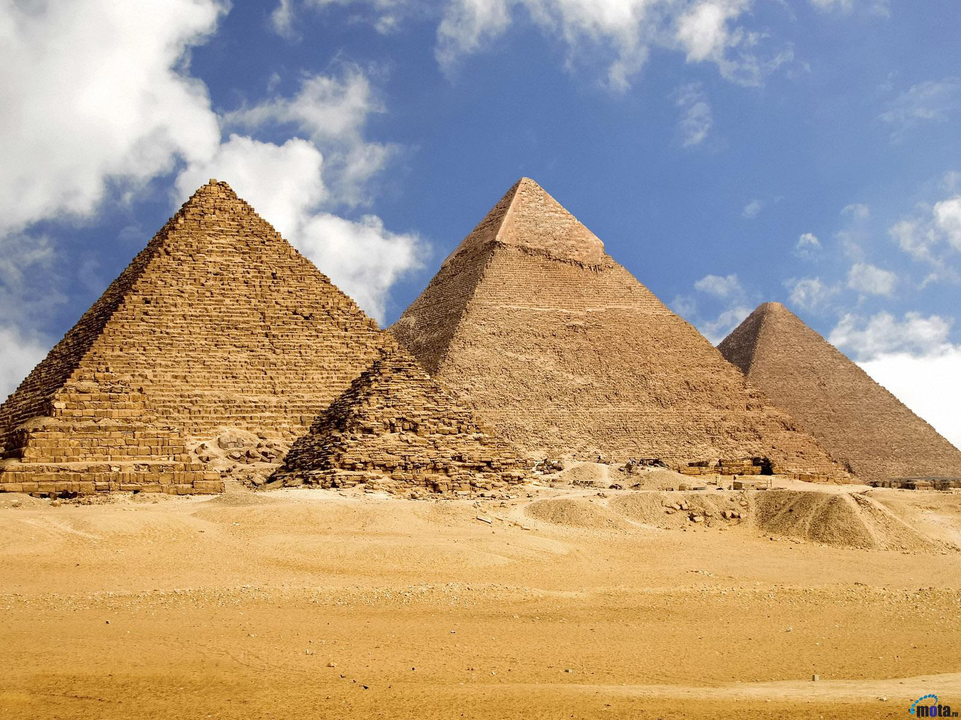
Le piramidi egizie sono a base quadrata e, fatta eccezione per quelle della III dinastia, che sono a gradoni con una base rettangolare, hanno quattro facce lisce che congiungono gli spigoli della base al vertice, dove era situato il pyramidion.
Secondo molti studiosi le piramidi furono eretti come momenti funerari al di sopra della tomba e del sovrano.
L'edificio era chiamato mer in egizio con il nome greco di pyramìs, che per altro identificava un dolce. In realtà il termine piramide deriva dall'egizio pri-em-us parola indicante un lato della piramide.
Venivano costruite solo sulla riva occidentale del Nilo perché dove tramontava il sole vi era la Duat.
La piramide più importante fatta è quella di Cheope anche come conosciuta come Grande Piramide di Giza o Piramide di Khufu. La piramide di Cheope è la più antica e la più grande delle tre piramidi principali della necropoli di Giza. È la più antica delle sette meraviglie del mondo antico e l'unica a rimanere in gran parte intatta.
Gli egittologi sostengono che la piramide sia stata costruita come tomba per il faraone Khufu in greco Cheope.
La Grande Piramide è stata la più alta struttura artificiale per oltre 3800 anni.
All’interno sono state scoperte tre camere. La camera più bassa, o camera ipogea, è scolpita nella roccia su cui la piramide è stata costruita.
Le cosiddette Camera della Regina e Camera del Re si trovano più in alto, all'interno della struttura piramidale.
Il complesso piramidale comprendeva due templi mortuari in onore di Cheope (uno vicino alla piramide e uno vicino al Nilo), tre piramidi più piccole, dette secondarie, per le regine di Cheope, una ancor più piccola piramide satellite o cultuale, una strada rialzata, detta rampa processionale, che collega i due templi e piccole tombe mastaba per i nobili che circondano la piramide.

All'interno non è stato trovato il feretro né il corredo funerario; ciò non sorprende, perché quasi tutte le sepolture reali dell'antico Egitto sono state saccheggiate dai violatori di tombe già nell'antichità, tuttavia questo fatto, unito alla mancanza di decorazioni o geroglifici dei vani interni ed alle notevoli dimensioni dell'opera, ha fatto nascere un buon numero di idee e leggende.
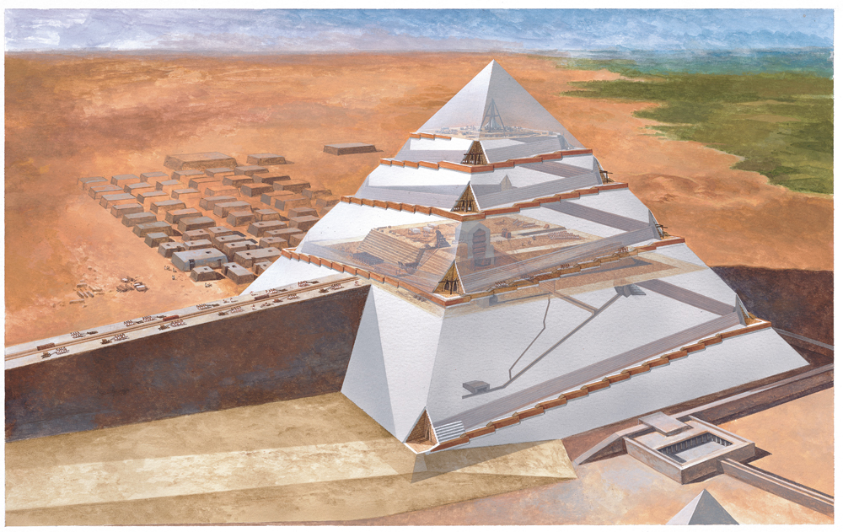
LA SFINGE
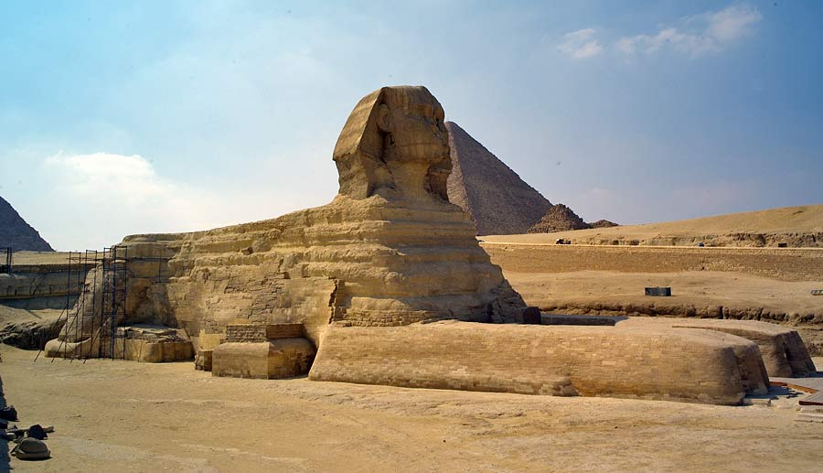

La sfinge è una figura mitologica raffigurata come un ‘mostro’ formata dal corpo di un leone e la testa da uomo.
La parola sfinge deriva dal termine in greco antico Sphínx, termine che nella coscienza linguistica dei Greci viene messo in relazione col verbo strangolare quindi col senso di strangolatrice. La sfinge nella mitologia egizia era un monumento che veniva costruito vicino alle piramidi come simbolo protettivo, per augurare una serena vita nell'aldilà al faraone. Ha corpo canino (o leonino) e testa umana maschile che si crede raffigurasse il faraone che doveva proteggere.
La sfinge egizia più grande e famosa è la Grande Sfinge di Giza, situata sul plateau di Giza adiacente alle Grandi Piramidi; anche se la data della sua costruzione è incerta, si pensa che la testa della Grande Sfinge sia quella del faraone Khafra.
I nomi che i loro costruttori diedero a queste statue non sono noti. Presso il sito della Grande Sfinge è stata trovata un'iscrizione su una stele di Thutmose IV, datata 1400 a.C., che elenca i nomi dei tre aspetti della divinità locale del Sole di quel periodo, Khepri - Ra - Atum.
Forse la prima sfinge egiziana è stata quella raffigurante la Regina Hetepheres II della quarta dinastia.
La Grande Sfinge è diventata un emblema dell'Egitto, e viene frequentemente rappresentata su francobolli, monete e documenti ufficiali.

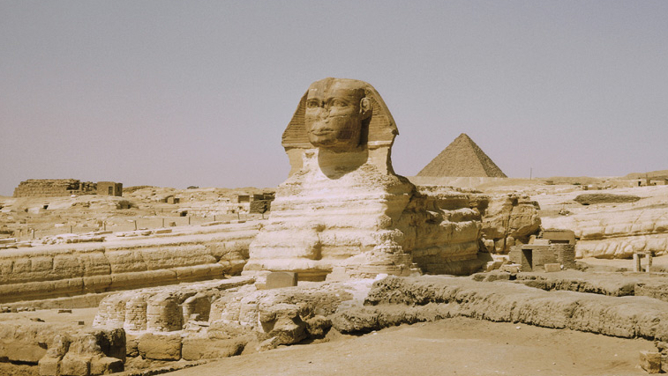

Siti utilizzati: wikipedia, unaparolaalgiorno.it, lacooltura.com, sbalordiscienza, viaggi corriere.it.

